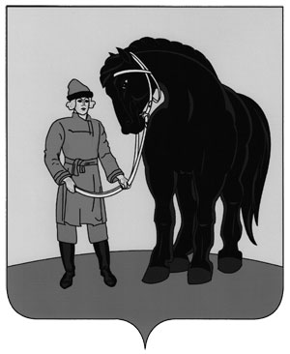

АДМИНИСТРАЦИЯ ГАВРИЛОВО-ПОСАДСКОГО

МУНИЦИПАЛЬНОГО РАЙОНА ИВАНОВСКОЙ ОБЛАСТИ

**ПОСТАНОВЛЕНИЕ**

от 03.07.2019№ 398-п

**О внесении изменений в постановление администрации Гаврилово-Посадского муниципального района от 13.01.2014 № 05-п «О единой комиссии по осуществлению закупок для нужд муниципальных заказчиков Гаврилово-Посадского муниципального района и муниципальных бюджетных учреждений Гаврилово-Посадского муниципального района»**

В целях реализации Федерального закона от 05.04.2013 № 44-ФЗ«О контрактной системе в сфере закупок товаров, работ, услуг для обеспечения государственных и муниципальных нужд», приведения в соответствие с ним муниципальных правовых актов, руководствуясь Уставом Гаврилово-Посадского муниципального района,Администрация Гаврилово-Посадского муниципального района **постановляет**:

1.Внести в постановление администрации Гаврилово-Посадского муниципального района от 13.01.2014 № 05-п «О единой комиссии по осуществлению закупок для нужд муниципальных заказчиков Гаврилово-Посадского муниципального района и муниципальных бюджетных учреждений Гаврилово-Посадского муниципального района»изменения, изложив приложение 1 в новой редакции, согласно приложению.

2. Опубликовать настоящее постановление в сборнике «Вестник Гаврилово-Посадского муниципального района» и разместить на официальном сайте Гаврилово-Посадского муниципального района.

3.Настоящее постановление вступает в силу со дня подписания.

**Глава Гаврилово-Посадского**

**муниципального района В.Ю.Лаптев**

Приложение к постановлению

администрации Гаврилово-Посадского

муниципального района

от 03.07.2019 № 398-п

Приложение 1

к постановлению администрации Гаврилово-Посадского муниципального района от 13.01.2014 № 05-п

**СОСТАВ**

**единой комиссии уполномоченного органа по осуществлению закупок путем проведения конкурсов, электронных аукционов для определения поставщиков (подрядчиков, исполнителей) в целях заключения с ними контрактов, гражданских договоров на поставки товаров (выполнение работ, оказание услуг) для нужд муниципальных заказчиков Гаврилово-Посадского муниципального района и муниципальных бюджетных учреждений Гаврилово-Посадского муниципального района**

|  |  |
| --- | --- |
| Председатель Единой комиссии:  Карасева Марина Владимировна  Заместитель председателя  Единой комиссии:  Сафронова Марина Евгеньевна  Секретарь Единой комиссии:  Забоев Артем Михайлович  Члены Единой комиссии:  Кондратьева Елена Вячеславовна  Жуков Александр Владимирович | - заместитель Главы администрации, начальник Управления экономического развития администрации;  - начальник отдела экономики Управления экономического развития администрации;  - главный специалист отдела экономики  Управления экономического развития администрации;  - начальник отдела учета и отчетности администрации;  - начальник юридического отдела Управления экономического развития администрации |
| Кондратьева Юлия Юрьевна | - главный специалист отдела бухгалтерского учета, отчетности Финансового управления администрации |
| Ильичева Елена Вячеславовна | - начальник отдела имущества Управления экономическогоразвития администрации |